Primljen: 28.10.2010. Iskustvo iz prakse
Prihvaćen: 22.11.2010. UDK 007:004.652:658.7

Modeliranje poslovnih potprocesa i podataka
za potporu odvijanja procesa nabave

Business data and sub-processes modelling
in support for the procurement process

Matija Varga
Tehnička škola Čakovec
Sportska 5, Čakovec
e-mail: mavarga@foi.hr

Sažetak: Ovim radom prikazuje se dekompozicija procesa nabave, svi potprocesi koji čine proces nabave, aktivnosti pojedinog potprocesa, model potprocesa, poslovni model podataka i relacijski model podataka promatrane tvrtke. Prikazan dijagram toka podataka sastoji se od toka podataka, spremišta podataka, procesa i vanjskog entiteta. Prikazat će se ER-a model na temelju dokumenata koji ulaze u potproces nabavljanje materijala i energenta i izlaze iz tog potprocesa.

Ključne riječi: proces, potproces, aktivnost, model podataka, relacijski model podataka, informacijski sustav, sustav za upravljanje bazom podataka

Abstract: This paper presents the decomposition of a procurement process, all sub-processes that make the procurement process, activities of each sub-process, sub-process model, business data model and the relational data model of the observed company. The presented flowchart consists of data flow, data stores, processes and external entities. It will show the ER model based on the documents that are included in the sub-process of acquisition of materials and energy resources and those that aren't in this sub-process.

Key words: process, sub-process, activity, data model, relational data model, information system, database management system

- Uvod

Proces je skup potprocesa koji su međusobno povezani prema određenom redoslijedu. Proces je pretvorba ulaznih tokova podataka u izlazne tokove. Više procesa se može odvijati istovremeno. Procesi prepoznati kao procesi koji se mogu automatizirati oblikuju se u algoritme (Panian et al., 2010., 47). Potproces je skup aktivnosti. Aktivnost je najmanji dio procesa koji ima smisla modelirati i prikazati dijagramom. Aktivnost najčešće prikazuje relativno složen radni zadatak ili više radnih zadataka, koje za potrebe izgradnje procesne arhitekture nije potrebno detaljnije razmatrati (Panian et al., 2010., 126). Aktivnosti se izvršavaju po određenom redoslijedu. Izvršavanje aktivnosti u promatranim tvrtkama ima također unaprijed određeni redoslijed. Izrađenim modelom procesa može se jednostavnije izraditi model podataka. Podaci su u bazi na nekom mediju ili dokumentu, a svaki dokument je rezultat djelovanja procesa, to jest output. Na temelju ulaza i izlaza procesa lako se utvrđuje uspješnost procesa. Kako bi proces opstao, treba imati poznate unutarnje i/ili vanjske potrošače i dobavljače. Unaprjeđenje procesa u svim tvrtkama je neizbježno (Bosilj Vukušić et al., 2008.). Svaka tvrtka teži unaprjeđenju svakog procesa kako bi se ostvarili krajnji ciljevi tvrtke. Jedan od ciljeva svake tvrtke je ostvarenje što veće dobiti i naplaćivanje nepodmirenih dugovanja. Financijski pokazatelji upućuju na to da li se procesi u tvrtki odvijaju učinkovito.

- Model procesa

Model procesa opisuje dinamiku podataka informacijskog sustava i skup procesa kojima se mijenjaju podaci informacijskog sustava, a time i stanje sustava (Skočir et al., 2007.,8). Procesi, potprocesi i aktivnosti se mogu odvijati istovremeno. Oni troše različite resurse, ovisno o kakvoj djelatnosti se radi. Procesi i potprocesi troše vrijeme i financijska sredstva. Proces treba razlikovati od procedure. Kod modela procesa i potprocesa prikazani su tokovi prema okolini i drugim podsustavima zajedno kao jedan tok, a tok unutar podsustava nabave je posebno prikazan prema određenom procesu. Za odvijanje aktivnosti svakog od navedenih potprocesa, koriste se određene aplikacije, to jest određeni programski moduli kao potpora.

2.1. Svrha procesa nabave

Svrha procesa nabave u tvrtkama je ostvarenje unaprijed postavljenih ciljeva koji su planirani, a u vezi su s opskrbom tvrtke, a zatim i domaćinstva, energentom i svim potrebnim sredstvima, uslugama, robom i radovima. Kod toga se vodi računa da opskrba potrošača i tvrtke energentom bude odgovarajuće kakvoće, u potrebnoj količini, po povoljnim cijenama, s isporukom u pravo vrijeme, do svakog krajnjeg potrošača, iz pouzdanih izvora, odnosno od dobavljača koji pravodobno i svjesno izvršavaju ugovorene obaveze ili pružaju odgovarajući servis prije i poslije prodaje pojedinih dijelova uređaja i alata za održavanje sustava. U procesu nabave u užem smislu odvijaju se aktivnosti prikupljanja ponuda, oblikovanje narudžbenice, popunjavanje narudžbenice, zaključivanje, potpisivanje i slanje narudžbenice, a ponekad i ugovaranje, kontrola rokova, kontrola faktura i statistika nabave.

2.2. Dekompozicija procesa nabave

Dijagramom raščlanjivanja (takozvani dekompozicijski dijagram) se informacijski sustav raščlanjuje na podsustave (funkcije), podsustavi (funkcije) na procese, procesi na potprocese, potprocesi na aktivnosti (Varga, 2007.). Aktivnosti se isto tako mogu raščlanjivati.
Slika 1. Dijagram razgradnje procesa nabave

Slika 1 (Strahonja et al., 1992.) prikazuje potprocese procesa nabava, a to su: utvrđivanje trenutnog stanja na skladištu, raspisivanje javnog natječaja, obrada pristiglih ponuda, nabavljanje materijala i energenta, zaprimanje materijala i energenta, izdavanje materijala i fakturiranje. Da bi se izvršili svi navedeni potprocesi procesa nabave, potrebno je obaviti pregled knjige materijala, utvrditi nedostatak točno određenog materijala, pregledati trebovanja, izraditi poziv za natječaj ako je to potrebno, objaviti javno nadmetanje u Narodnim novinama, poslati upit, prikupiti ponude, odabrati najpovoljniju ponudu, sastaviti zapisnik o odabranoj ponudi, izraditi narudžbenicu, poslati narudžbenicu. Kod zaprimanja materijala potrebno je otvoriti pošiljku, provjeriti količinu materijala i dostavnicu, prekontrolirati materijal da ne bi bio oštećen, izraditi skladišnu primku, zaprimiti materijal, sortirati materijal, šifrirati materijal radi lakšeg snalaženja u skladištu i ponovno zapakirati ako je to potrebno ili izraditi i poslati reklamaciju. Prilikom izdavanja materijala potrebno je pretražiti podatke o materijalu, provjeriti stvarnu količinu materijala na skladištu, izraditi skladišnu izdatnicu, izdati materijal i fakturu-otpremnicu.

2.3. Dijagram toka podataka za procesa nabave

Dijagram toka podataka je sredstvo za prikaz modela informacijskog sustava. Dijagram toka podataka se sastoji od toka podataka, spremišta podataka, procesa i vanjskog entiteta (FER, 14.06.2009.). Dijagrami tokova podataka su orijentirani prema svim podacima, te njihovom kolanju kroz promatrani podsustav. Da bi uspješno mogli pratiti tokove podataka i kako bi se prepoznali koraci u procesima, izrađuju se dijagrami toka podataka na više i niže razine. Vanjski entitet predstavlja izvorište i odredište podataka. Bez vanjskog entiteta postojanje sustava to jest tvrtke ne bi imalo smisla. Tvrtka radi za vanjske entitete u koje se ubrajaju pravne i/ili fizičke osobe. Dijagram toka podataka se izrađuje prema poslovnom pravilu.
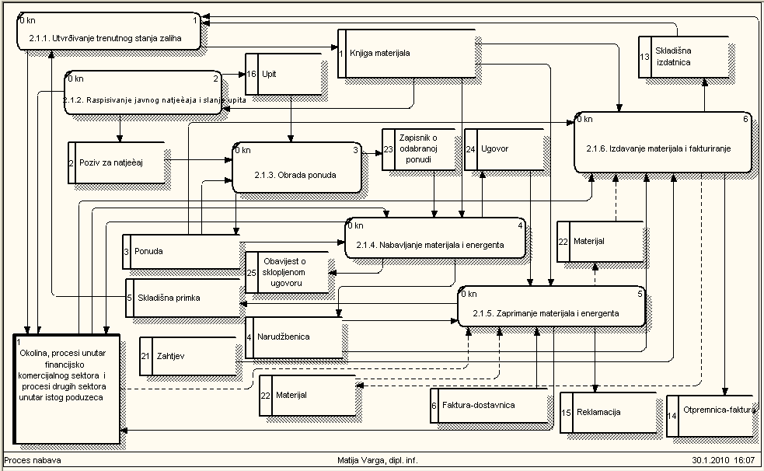
Slika 2. Dijagram toka podataka prve razine

Slika 2 prikazuje dijagram toka podataka prve razine. Prikazan je pregledni dijagram koji je detaljniji od dijagrama toka podataka nulte razine. Slika 2 prikazuje tokove podataka između potprocesa unutar procesa nabave i između konkretnog potprocesa i okoline, unutar procesa nabave ili drugih procesa (podsustava). Svaki potproces mora imati barem jedan ulaz i jedan izlaz što se vidi iz slike 2. Vidljivo je da tokovi podataka kod detaljnog DTP-a nisu neposredno povezani. Isprekidane strelice prikazuju tok materijala, dok pune strelice prikazuju tok podataka.

- Poslovni model podataka

Modeliranje podataka je tehnika organiziranja i dokumentiranja podataka sustava ili podsustava. Po mnogima je najvažnija tehnika oblikovanja. Podaci su resurs koji se dijeli između većeg broja procesa i potprocesa, pa moraju biti organizirani na način koji je prilagodljiv svim korisnicima. Modeliranje podataka brže se završava nego modeliranje procesa (FER, 14.06.2009.). Razlog tome je što neki dokumenti sadrže iste značajke ili atribute, iz toga razloga nije potrebno crtati više objekta za svaki promatrani dokument. Uz pomoć aplikacije se može riješiti taj problem tako da se samo promijeni naziv dokumenta, te se mogu ispisati različiti dokumenti ovisno o željama i potrebi korisnika odnosno procesa. ER-a model je prikaz znanja određenim samooblicima o objektima, vezama i svojstvima. ER-a model je izrađen pomoću COOL Biz alata (Entity Relationship Diagrammer).
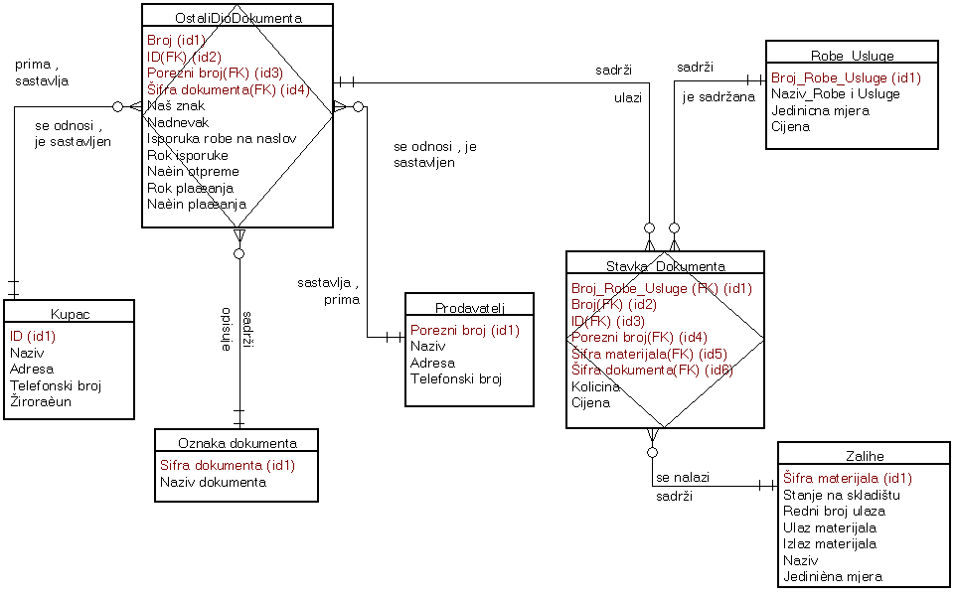
Slika 3. ER-a model prikazan Martin-ovom notacijom

Slika 3 prikazuje ER-a model, modeliran Martin-ovom notacijom. Prikazani su objekti, veze i atributi. Slika je nacrtana u COOL Biz alatu (Entity Relationship Diagrammer). COOL Biz omogućuje crtanje ER-a modela Martin-ovom notacijom koju možemo prepoznati po označavanju tipova veza. Kod Martin-ove notacije kružić označava donju granicu 0 ili ništa, crtica označava donju i/ili gornju granicu 1 (jedan), znakom otiska “noge od patke ili peraje“ označava se gornja granica M (više), gornja granica označava se oznakom pisanom uz oznaku tipa entiteta. Za svaki pojedini atribut koji opisuje objekt, postavljaju se tehnički i netehnički tipovi podataka. Na slici 3 se vide postavljeni primarni i vanjski ključevi.

- Relacijski model podataka

Relacijski model podataka je izrađen na temelju prethodno opisanog ERA modela. Relacijski model podataka predstavlja osnovu za razvoj sustava za upravljanje relacijskom bazom podataka SUBP-a i razvoj upitnih jezika za rad s bazama podataka. Također, izrada ovog modela predstavlja drugu fazu u modeliranju podataka. Relacijski model podataka dobili smo automatski, na način da se svaki tip objekta iz ERA modela pretvara u relaciju relacijskog modela podataka i to tako da svojstva objekta postaju atributi relacijske sheme, a primarni ključ objekta postaje primarni ključ relacije. Relacijski model prikazuje sve što i ERA model. Naravno, ukoliko nije dobro napravljen ERA model, neće biti dobar ni relacijski model. Stoga je važno da se izrazito dobro napravi ERA model.

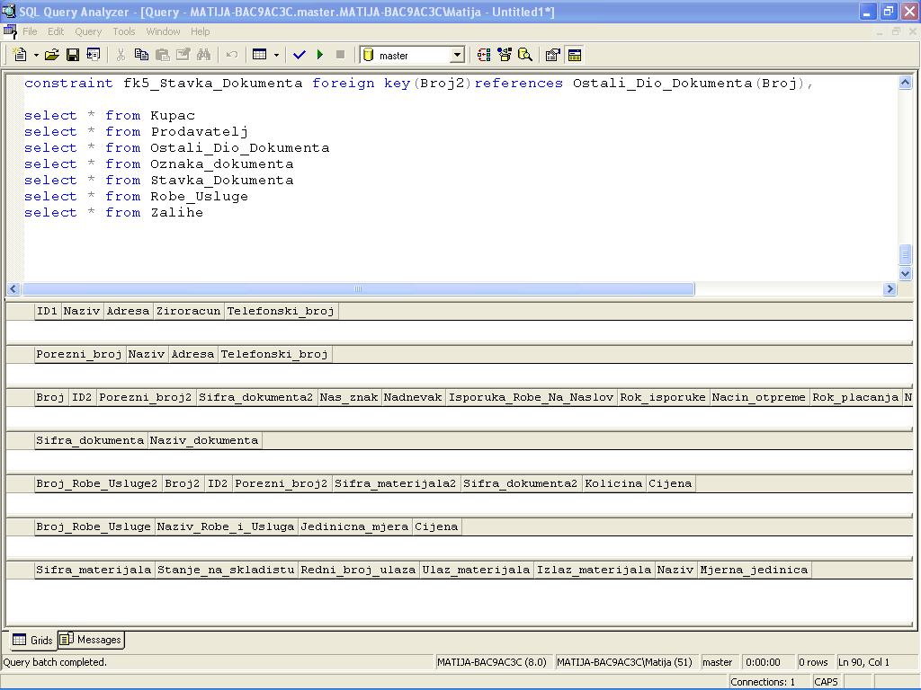
Slika 4. Prikaz relacijske sheme u SQL Query Analyzeru

Slika 4 prikazuje relacijsku shemu u SQL Query Analyzeru, selekte ili upite koji pozivaju relacije i prikazuju njezine atribute. Svaka relacijska shema ima značenje i sadržaj. SQL je komercijalni upitni jezik za rad s relacijskom bazom podataka. Relacijska baza podataka pruža najveću fleksibilnost u dekompoziciji podataka, što osigurava veliku prednost u planiranju distribucije podataka po pojedinim čvorovima sustava. Relacije se mogu dijeliti vertikalno i horizontalno i mogu biti ponovno spojene operacijama spajanja. Opće je poznato da je SQL razvio IBM. SQL je najpopularniji, najpoznatiji i najčešće korišten jezik. Služi za manipulaciju i upravljanje podacima koji se nalaze u bazi. Može se prikazati da je takav model podataka zasnovan na teoriji skupova. SQL Query Analyzer je relacijski sustav za upravljanje bazom podataka. Na primjer, relaciju označimo sa R, dok skup atributa označimo sa x. R(x), x je skup atributa relacije R. Na primjer R(X₁,X₂,X₃,…X_{n}). Relacija Kupac ima skup atributa ID1, Naziv, Adresa, Žiroračun, Telefonski_broj. To možemo zapisati na ovaj način: Kupac (ID, Naziv, Adresa, Žiroračun, Telefonski broj) ili u obliku skupa to jest domene s elementima: Kupac={ ID, Naziv, Adresa, Žiroračun, Telefonski broj}. Kupac je domena, dok su atributi elementi skupa.

- Zaključak

Modeliranje poslovnih podataka je zahtjevan posao koji je povjeren informatičkim stručnjacima, koji se godinama školuju za taj posao i koji iza sebe imaju velika iskustva u modeliranju. Iz toga razloga se modeliranje poslovnih podataka mora raditi temeljito i detaljno. Modeliranje započinje razmatranjem i utvrđivanjem procesa i potprocesa u samoj tvrtki. U radu je detaljno razmatran jedan proces, proces nabave i potproces nabavljanje materijala i energenta za koji je kreirana baza podataka. Nakon detaljizacije procesa, prelazi se na odabir potprocesa koji će se informatizirati. U radu je prikazan informatizirani potproces: nabavljanje materijala i energenta. Najprije se izrađuje prikaz dekompozicije potprocesa, procesa nabave. Jedan potproces je raščlanjen na aktivnosti. Dijagrami tokova podataka prikazuju tok podataka unutar procesa nabave, između potprocesa: nabavljanje materijala i energenta, utvrđivanje trenutnog stanja na skladištu, raspisivanje javnog natječaja, obrada pristiglih ponuda, zaprimanje materijala i energenta, izdavanje materijala i fakturiranje koji se nalaze u procesu nabave i između potprocesa i okoline. Na taj način, stručnjaci koji se bave modeliranjem poslovnih sustava dobivaju dojam o tome kako zapravo radi promatrana tvrtka. Kada se stvori cjelokupna slika o tome kako tvrtka radi, može se napraviti ER-a model (model objekta, veza i atributa) i na temelju ER-a modela možemo izraditi to jest modelirati relacijski model podataka.

Literatura

- Bosilj Vukušić, Vesna; Hernaus, Tomislav; Kovačić, Andrej (2008). Upravljanje poslovnim procesima : organizacijski i informacijski pristup. Zagreb, Školska knjiga.
- Panian, Željko …[et al.] (2010). Poslovni informacijski sustavi. Zagreb, Element.
- Skočir, Zoran; Matasić, Ivan; Vrdoljak Boris (2007). Organizacija obrade podataka.Zagreb, Merkur A.B.D.
- Strahonja, Vjeran; Varga, Mladen; Pavlić, Mile (1992). Projektiranje informacijskih sustava : metodološki priručnik. Zagreb, Zavod za informatičku djelatnost Hrvatske INA-INFO.
- Varga, Mladen (2007). Informatika u poslovanju. Zagreb, Sveučilište u Zagrebu.
- http://www.zpr.fer.hr/zpr/LinkClick.aspx?fileticket=dFJKU%2fhTaHw%3d&tabid=66&mid=494&language=hr (14.06.2009).

Izrada autora na temelju knjige: Strahonja Vjerana, Varga Mladena, Mile Pavlića, Projektiranje informacijskih sustava, metodološki priručnik, Zavod za informatičku djelatnost Hrvatske INA-INFO, Zagreb 1992.g. i poslovne logike promatrane tvrtke. Slika je izrađena pomoću alata COOL Biz, Model Manager, Decomposition Diagrammer.
Obrada autora na temelju poslovne logike i dokumenata promatrane tvrtke.
SUBP – sustav za upravljanje bazom podataka.
Obrada autora, samostalna izrada u SQL Query Analyzer-u na temelju ER-a modela, relacijske sheme iz prethodnog poglavlja.

